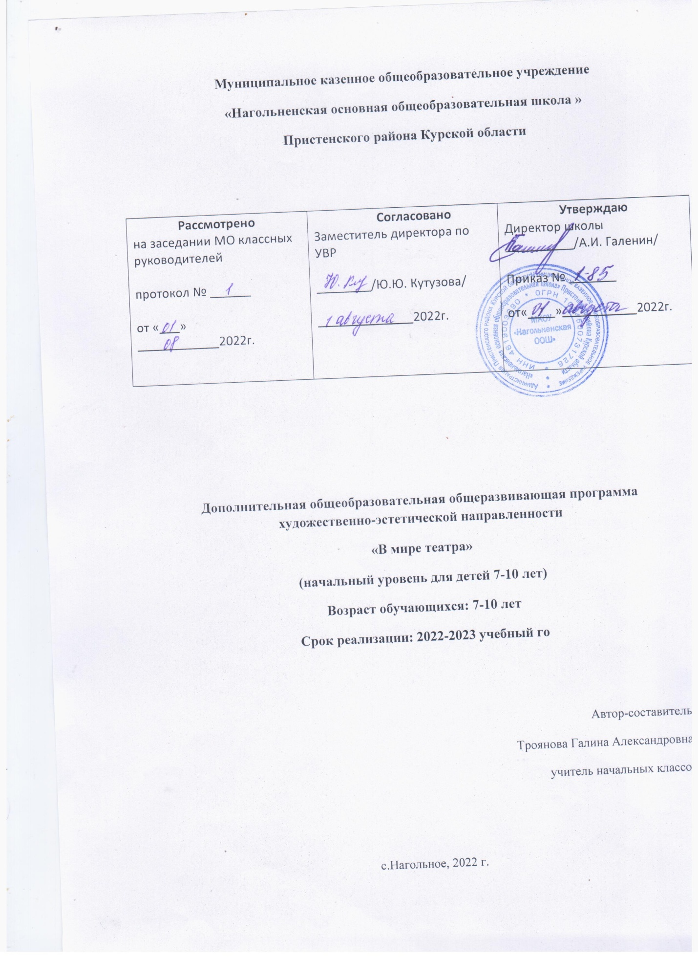

**Раздел 1. Комплекс основных характеристик программы.**

**1.1.Пояснительная записка.**

Программа составлена в соответствии с:

• Федеральным законом Российской Федерации от 29.12.2012 № 273-ФЗ (ред. 21.07.2014 года) «Об образовании в Российской Федерации»;

• Концепцией развития дополнительного образования детей (утверждена Распоряжением Правительства Российской Федерации от 04 сентября 2014 года № 1726-р);

• Санитарно-эпидемиологическими правилами (СанПиН 2.4.3648-20) «Санитарно-эпидемиологические требования к организациям воспитания и обучения, отдыха и оздоровления детей и молодежи», утвержденные постановлением Главного государственно санитарного врача Российской Федерации от 29.12.2010 №189 (в ред. постановления Главного государственного санитарного врача РФ №28 от 28.09.2020);

• Приказом Министерства просвещения Российской Федерации от 09.11.2018 №196 "Об утверждении Порядка организации и осуществления образовательной деятельности по дополнительным общеобразовательным программам"

Развитие художественно-творческих способностей личности было и остается одной из актуальных проблем педагогики и психологии. Особенно эта проблема обостряется в сложные критические периоды жизни общества, когда наиболее остро ощущается необходимость в творческих личностях, способных самостоятельно, по-новому разрешать возникшие трудности. Развитие творческой личности не представляется возможным без использования такого эффективного средства воспитания как художественное творчество, особое место в котором занимает театр, способный приобщить к общечеловеческим духовным ценностям и сформировать творческое отношение к действительности, являясь средством и способом самопознания, самораскрытия и самореализации.

Театр своей многомерностью, своей многоликостью и синтетической природой способен помочь ребенку раздвинуть рамки постижения мира, увлечь его добром, желанием делиться своими мыслями, умением слышать других, развиваться, творя (разумеется, на первых порах с педагогом) и играя.

Введение преподавания театрального искусства в общеобразовательную школу способно эффективно повлиять на воспитательно-образовательный процесс. Сплочение коллектива класса, расширение культурного диапазона учеников, повышение культуры поведения – всё это возможно осуществлять через обучение и творчество на театральных занятиях в школе. Особое значение театральное творчество приобретает в начальной школе. Оно не только помогает воспитывать, но и обучает с помощью игры, т.к. для детей игра в этом возрасте – основной вид деятельности, постоянно перерастающий в работу (обучение).

**1.2. Цель и задачи программы.**

***Цель***: воспитание и развитие понимающего, умного, воспитанного театрального зрителя, обладающего художественным вкусом, необходимыми знаниями, собственным мнением.

***Задачи:***

•        опираясь на синтетическую природу театрального искусства, способствовать раскрытию и развитию творческого потенциала каждого ребенка;

•        помочь овладеть навыками коллективного взаимодействия и общения;

•        через театр привить интерес к мировой художественной культуре

и дать первичные сведения о ней;

•        научить творчески, с воображением и фантазией, относиться к любой работе.

**Актуальность выбора определена следующими факторами:**

Актерский тренинг предполагает широкое использование элемента игры. Подлинная заинтересованность ученика, доходящая до азарта, – обязательное условие успеха выполнения задания. Именно игра приносит с собой чувство свободы, непосредственность, смелость.

Большое значение имеет работа над оформлением спектакля, над декорациями и костюмами, музыкальным оформлением. Эта работа также развивает воображение, творческую активность школьников, позволяет реализовать возможности детей в данных областях деятельности.

Важной формой занятий являются экскурсии в театр, где дети напрямую знакомятся с процессом подготовки спектакля: посещение гримерной, костюмерной, просмотр спектакля. После просмотра спектакля предполагаются следующие виды деятельности: беседы по содержанию и иллюстрирование.

Беседы о театре знакомят школьников в доступной им форме с особенностями реалистического театрального искусства, его видами и жанрами; раскрывает общественно-воспитательную роль театра. Все это направлено на развитие зрительской культуры детей.

Изучение основ актёрского мастерства способствует формированию у школьников художественного вкуса и эстетического отношения к действительности.

Раннее формирование навыков грамотного драматического творчества у школьников способствует их гармоничному художественному развитию в дальнейшем. Обучение элементам театральной деятельности по данной программе увеличивает шансы быть успешными в любом выбранном ими виде деятельности.

Театр рассматривается в контексте других видов искусства, и в начальной школе даются общие представления о его специфике.

Рабочая программа данного курса ориентирована на детей в возрасте от 9 до 10 лет. Рассчитана на 1 год. Проводится 1 раз в неделю. 36 часов.

**1.3. Учебный план.**

|  |  |  |  |  |  |  |
| --- | --- | --- | --- | --- | --- | --- |
| №  п/п | Название раздела, темы | Количество часов | | | | Формы контроля |
| Всего | | Теория | Практика |
| 1 | Язык жестов. | | 1 | 0,5 | 0,5 | Индивидуальный контроль |
| 2 | Дикция. Упражнения для развития хорошей дикции. | | 1 |  | 1 | Индивидуальный контроль |
| 3 | Просмотр спектакля театра-студии «Десятое королевство». | | 1 | 1 |  | Фронтальный |
| 4 | Осень в гости к нам пришла. | | 2 |  | 2 | Индивидуальный |
| 5 | Читаем весёлые стихи детских поэтов. | | 1 |  | 1 | Отчетный концерт в классе. |
| 6 | Русская народная сказка «Репка» | | 3 | 1 | 2 | Индивидуальный |
| 7 | Темп речи. Интонация. | | 2 |  | 2 | Индивидуальный Фронтальный |
| 8 | Игры на развитие артистических способностей. | | 4 |  | 4 | Фронтальный Индивидуальный |
| 9 | Игры на развитие артистизма. | | 1 | 0,5 | 0,5 | Групповой |
| 10 | Сказка «Белоснежка» | | 3 | 1 | 2 | Фронтальный Индивидуальный Концерт. |
| 11 | Русская народная сказка «Курочка Ряба» | | 4 | 1 | 3 | Фронтальный Индивидуальный Групповой Концерт. |
| 12 | Стихи и сказки К.И. Чуковского. | | 4 | 1 | 3 | Индивидуальный Групповой Концерт. |
| 13 | Герои военных лет. Концерт. | | 4 | 1 | 3 | Фронтальный Индивидуальный Выступление. |
| 14 | Школьные годы чудесные. | | 2 | 1 | 1 | Индивидуальный Праздник |
| 15 | Театры Курска. | | 2 | 2 |  | Фронтальный |
| 16 | Итоги занятий в кружке. | | 1 |  | 1 | Фронтальный Индивидуальный |

**1.4 Содержание программы.**

Программа театрального кружка «В мире театра» включает разделы:

1. «Мы играем – мы мечтаем!»

2. Театр.

3. Основы актёрского мастерства.

4. Просмотр спектаклей в исполнении профессиональных актеров.

5. Наш театр.

Для изучения разделов «Театр» и «Основы актёрского мастерства» рекомендуется использовать «Театр. Пособие для дополнительного образования» И.А. Генералова.

**«Мы играем – мы мечтаем!»** Игры,которые непосредственно связаны с одним из основополагающих принципов метода К.С. Станиславского: ***«от внимания – к воображению».***

**Театр.** В театре. Как создаётся спектакль. Создатели спектакля: писатель, поэт, драматург. Театральные профессии. Виды театров. Театральные жанры. Музыкальное сопровождение. Звук и шумы.

**Основы актёрского мастерства.** Мимика. Пантомима. Театральный этюд. Язык жестов. Дикция. Интонация. Темп речи. Рифма. Ритм. Искусство декламации. Импровизация. Диалог. Монолог.

**Просмотр спектаклей в исполнении профессиональных актеров.** Просмотр спектаклей в театрах города. Беседа после просмотра спектакля. Иллюстрирование.

**Наш театр.** Подготовка школьных спектаклей по прочитанным произведениям на уроках литературного чтения. Изготовление костюмов, декораций.

**1.5. Планируемые результаты.**

**Итогом деятельности** театрального кружка «В мире театра» является участие учеников в отчетных концертах, состоящих из лучших номеров

Для изучения разделов «Театр» и «Основы актёрского мастерства» рекомендуется использовать «Театр. Пособие для дополнительного образования» И.А. Генералова.

В программу кружка «Театр в начальной школе» (раздел «Наш театр») включена инсценировка произведений, изучаемых в программе «Литературное чтение

**Планируемые результаты освоения обучающимися программы внеурочной деятельности**

•        Взаимодействие учеников между собой на уровне класса;

•        Получение опыта переживания и позитивного отношения к базовым ценностям, ценностного отношения к социальной реальности в целом;

•        Взаимодействие ученика с учителем;

•        Приобретение учеником социальных знаний, первичного понимания социальной реальности и повседневной жизни;

•        Повышение познавательной активности и успеваемости;

•        Повышение уровня развития мелкой моторики;

•        Формирование четкой, грамотной речи;

•        Развитие творческих способностей;

•        Формирование самостоятельности;

•        Формирование навыков эффективного общения;

•        Улучшение способности к концентрации внимания;

•        Улучшение памяти;

•        Формирование навыков зрительской культуры.

**Итогом деятельности** театрального кружка «В мире театра» является участие учеников в отчетных концертах, состоящих из лучших номеров

**Раздел 2.Комплекс организационно-педагогических условий.**

**2.1.Календарно-тематическое планирование.**

|  |  |  |  |  |
| --- | --- | --- | --- | --- |
| **№ п/п** | **Название раздела, темы** | **Кол. ч** | **Дата проведения** | |
| **план** | **факт** |
| 1 | *Беседа*. Искусство пантомимы. Игры «Расскажи без слов» и т.д. | **1** |  |  |
| 2 | Скороговорки, упражнения на произношение отдельных звуков. | **1** |  |  |
| 3 | Подготовка к восприятию спектакля. Беседа о правилах поведения во время представления. | **1** |  |  |
| 4 | Чтение стихов, сказок, рассказов об осени. Инсценирование отрывков из сказок. Прослушивание музыкальных произведений. | **1** |  |  |
| 5 | Чтение стихов, сказок, рассказов об осени. Инсценирование отрывков из сказок. Прослушивание музыкальных произведений. | **1** |  |  |
| 6 | Конкурс «Лучший чтец класса». Обсуждение выступления. Положительная оценка каждого чтеца. Самооценка. | **1** |  |  |
| 7 | Изготовление декораций. Работа над ролями. Прослушивание музыкальных отрывков. | **1** |  |  |
| 8 | Обсуждение постановки. Обмен впечатлениями. Положительная оценка деятельности каждого актера. | **1** |  |  |
| 9 | Изготовление декораций. Работа над ролями. Прослушивание музыкальных отрывков. | **1** |  |  |
| 10 | Чтение в различном темпе (средний, быстрый, медленный). Чтение с дирижированием (показ рукой повышения, понижения интонации, ровная интонация). | **1** |  |  |
| 11 | Игра «10 масок». Игры на развитие мимики, на перевоплощение, пальчиковые игры. | **1** |  |  |
| 12 | Игра «Веселые диалоги», игра «Поэтический калейдоскоп». | **1** |  |  |
| 13 | Разучивание игр. | **1** |  |  |
| 14 | Чтение в различном темпе (средний, быстрый, медленный). Чтение с дирижированием (показ рукой повышения, понижения интонации, ровная интонация). | **1** |  |  |
| 15 | Игра «10 масок». Игры на развитие мимики, на перевоплощение, пальчиковые игры. | **1** |  |  |
| 16 | Обсуждение характеров героев. Ознакомление с техникой работы с куклами. | **1** |  |  |
| 17 | Разучивание ролей. Работа над дикцией. Изготовление реквизита. Прослушивание отрывков из музыкальных произведений. | **1** |  |  |
| 18 | Обсуждение постановки. Обмен впечатлениями. Положительная оценка деятельности каждого актера. | **1** |  |  |
| 19 | Знакомство со сценарием. Обсуждение характера героев. Отбор музыкального материала. | **1** |  |  |
| 20 | Репетиция ролей. Работа над дикцией. Изготовление декораций. | **1** |  |  |
| 21 | Репетиция ролей. Работа над дикцией. Изготовление декораций. Постановка танцевальных номеров. Изготовление афиши и пригласительных билетов. | **1** |  |  |
| 22 | Обсуждение постановки. Обмен впечатлениями. Положительная оценка деятельности каждого актера. | **1** |  |  |
| 23 | Знакомство с детскими произведениями. Работа над дикцией. Изготовление реквизита. Прослушивание отрывков из музыкальных произведений. | **1** |  |  |
| 24 | Знакомство с детскими произведениями. Работа над дикцией. Изготовление реквизита. Прослушивание отрывков из музыкальных произведений. | **1** |  |  |
| 25 | Репетиция ролей. Работа над дикцией. Изготовление реквизита. Прослушивание отрывков из музыкальных произведений. | **1** |  |  |
| 26 | Прослушивание отрывков из музыкальных произведений. | **1** |  |  |
| 27 | Подбор литературного материала к празднику день Победы. Чтение стихов. Инсценирование песен военных лет | **1** |  |  |
| 28 | . Чтение стихов. Инсценирование песен военных лет | **1** |  |  |
| 29 | Подбор литературного материала к празднику день Победы. Чтение стихов. Инсценирование песен военных лет | **1** |  |  |
| 30 | Чтение стихов. Инсценирование песен военных лет | **1** |  |  |
| 31 | Разучивание сценок из школьной жизни, частушек, стихов. Инсценировка. Подготовка музыкальных номеров. | **1** |  |  |
| 32 | Разучивание сценок из школьной жизни, частушек, стихов. Инсценировка. Подготовка музыкальных номеров. | **1** |  |  |
| 33 | Просмотр презентации о театрах города Санкт-Петербурга. Беседа по просмотренному материалу. | **1** |  |  |
| 34 | Посещение театра в Санкт-Петербурге | **1** |  |  |
| 35 | Игра «Веселые диалоги», игра «Поэтический калейдоскоп». | **1** |  |  |
| 36 | Награждение самых активных участников кружка. | **1** |  |  |
|  |  |  |  |  |

**2.2.Календарно-учебный график.**

* Начало учебного года – 01.09.2022г.
* Продолжительность первого полугодия – 17 учебных недель
* Продолжительность второго полугодия – 19 учебных недель

|  |  |  |  |  |
| --- | --- | --- | --- | --- |
|  | Начало | Окончание | Количество учебных недель | Количество учебных дней |
| 1 полугодие | 01.09.2022г. | 29.12.2022г | 17 | 85 |
| 2 полугодие | 16.01.2023г. | 31.05.2023г. | 19 | 95 |

**2.3.Условия реализации программы.**

**Материально-техническое оснащение занятий.**

**Условия реализации программы**. К занятиям в кружке допускаются все учащиеся 1-4-х классов, желающие заниматься театральной деятельностью. В группе занимаются и мальчики и девочки. Количественный состав 10-15 человек, что позволяет уделить внимание каждому ребенку и дать им полный объем знаний и умений, предусмотренных программой. Занятия проходят 1 раза в неделю по 1 часу.

**2.4.Формы аттестации.**

Программа предусматривает использование следующих

**форм проведения занятий:**

•        игра;

•        беседа;

•        иллюстрирование;

•        изучение основ сценического мастерства;

•        мастерская образа;

•        мастерская костюма, декораций;

•        инсценировка прочитанного произведения;

•        постановка спектакля;

•        посещение спектакля;

•        работа в малых группах;

•        актёрский тренинг;

•        экскурсия;

•        выступление.

На занятиях используются индивидуальный, фронтальный, групповые **формы контроля**

**2.5.Оценочные материалы.**

Эффективность реализации данной программы зависит не только от содержания и объема учебного материала, формы проведения занятий, но и от системы отслеживания результатов и их своевременной корректировки. Контроль позволяет определить эффективность обучения, обсудить результат, внести изменения в процесс, если необходимо. В течение учебного года педагог проводит поэтапную диагностику успешности освоения программного материала через разнообразные формы контроля и аттестации.

* Входная диагностика

Проводится в сентябре с целью выявления первоначального уровня знаний и умений, артистических возможностей детей.

* Текущий контроль

Оуществляется на занятиях в течение всего учебного года для отслеживания уровня освоения учебного материала программы и развития личностных качеств обучающихся.

* Промежуточный контроль

Предусмотрен по окончании каждого полугодия обучения с целью выявления уровня освоения программы учащимися и корректировки процесса обучения.

* Итоговый контроль

Проводится по итогам освоения общеобразовательной (общеразвивающей) программы

**2.6.Методические материалы.**

В программу кружка «Театр в начальной школе» (раздел «Наш театр») включена инсценировка произведений, изучаемых в программе «Литературное чтение».

Изучение данного курса позволит детям получить общее представление о театре, овладеть азами актёрского мастерства, получить опыт зрительской культуры, получить опыт выступать в роли режиссёра, декоратора, художника-оформителя, актёра, научиться выражать свои впечатления в форме рисунка.

Отличительными особенностями и новизной программы является:

- *деятельностный* подход к воспитанию и развитию ребенка средствами театра, где школьник выступает в роли то актёра, то музыканта, то художника, на практике узнаёт о том, что актёр – это одновременно и творец, и материал, и инструмент;

- *принцип междисциплинарной интеграции* – применим к смежным наукам (уроки литературы и музыки, литература и живопись, изобразительное искусство и технология, вокал и ритмика);

- *принцип креативности* – предполагает максимальную ориентацию на творчество ребенка, на развитие его психофизических ощущений, раскрепощение личности.

**2.7. Список литературы.**

**Литература для учителя:**

1.Букатов В. М., Ершова А. П. Я иду на урок: Хрестоматия игровых приемов обучения. - М.: «Первое сентября», 2000.

2.Ганелин Е.Р. Программа обучения детей основам сценического

искусства «Школьный театр». <http://www.teatrbaby.ru/metod_metodika.htm>

3. Генералов И.А. Театр. Пособие для дополнительного образования.

2-й класс. 3-й класс. 4-й класс. – М.: Баласс, 2009.

4.Григорьев Д.В. Внеурочная деятельность школьников. Методический конструктор: пособие для учителя /Д.В. Григорьев, П.В. Степанов. – М.: Просвещение, 2010.

5.Ершова А.П. Уроки театра на уроках в школе: Театральное обучение школьников I-XI классов. М., 1990.

6.Образовательная система «Школа 2100» Сборник программ. Дошкольное образование. Начальная школа (Под научной редакцией Д.И. Фельдштейна). М.: Баласс, 2008.

7.Ладыженская Т.А. и др. Детская риторика в рассказах и рисунках: Учебная тетрадь для первоклассника. В 2-х ч. – М. Издательский дом. С-инфо; Издательство «Баласс», 2006.

8. Похмельных А.А. Образовательная программа «Основы театрального искусства». youthnet.karelia.ru/dyts/programs/2009/o_tea.doc

9. Программы для внешкольных учреждений и общеобразовательных школ. Художественные кружки. – М.: Просвещение, 1981.

10. Сборник детских скороговорок. <http://littlehuman.ru/393/>

[Скачано с www.znanio.ru](https://znanio.ru)